5-класс.Кыргыз тили ШК. Жаратылышка саякат.
Сабактын максаты: Окуучуларды жаратылышты сактоого,аны сыйлоого,таза кармоого тарбиялоо.Бул кырдаал боюнча сѳз айкаштарын тузуп,диалог тузуугѳ кѳнугушѳт,пикир алышууну ѳздѳштурушѳт.
Балдар,бугун биз силер менен жаратылышка саякатка чыгабыз! Тѳмѳнку шилтеме, кѳрсѳткучтѳр аркылуу текстти окуп,тапшырмаларды аткарууга киришкиле.
http://kyrgyztil.taalimforum.kg/index.php/user/reader/22?pid=group&id1=381&id2=392&t=92&pc=66
7-тема.Жаратылышка саякат. Экинчи бѳлум. 2.Текст «Жаратылыш».

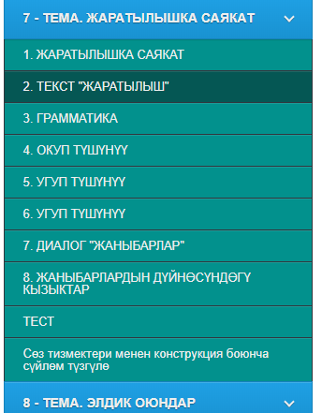

Үй тапшырма: Аткарылган тапшырмаларды скриншот кылып жѳнѳткулѳ….чейин(11.05.20)

